Памятка родителям по предупреждению пожара в жилых помещениях
Наступил зимний пожароопасный период!
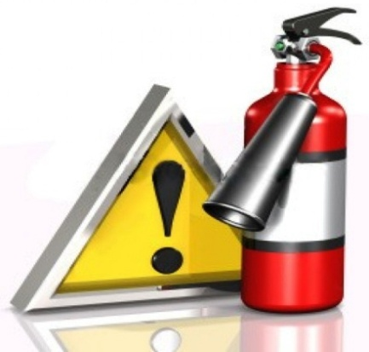
Большая часть пожаров происходит по вине людей. Основные причины это:
- неосторожное обращение с огнем, в основном при курении;
- нарушение эксплуатации печного отопления;
- нарушение правил монтажа и эксплуатации электрооборудования
ПОМНИТЕ: пожар легче предупредить, чем потушить!
Чаще всего, гибель людей является следствием алкогольного опьянения виновников пожара.
Что нужно делать, чтобы избежать пожара, уменьшить тяжесть его последствий.
1. Следить за состоянием электропроводки и электроприборов
- не допускайте перегрузок электросети, включая электроприборы большой мощности или подключения к одной розетке несколько электроприборов;
- не используйте самодельные (кустарные) электроприборы (обогреватели);
- не допускайте скрутки электропроводов;
- не допускайте эксплуатацию электропроводов (кабеля) с поврежденной изоляцией;
- не закрывайте электропроводку обоями, коврами и т.д.;
- не пользуйтесь поврежденными розетками и выключателями;
- проверяйте сопротивление изоляции токоведущих частей не реже 1 раза в 3 года (с привлечением электрика)
2. Соблюдать правила эксплуатации отопительных печей
Перед началом отопительного сезона печи должны быть проверены и отремонтированы:
- высота дымовых труб должна быть выше конька кровли не менее чем на 0,5 метра и выше кровли более высоких пристроенных сооружений;
- дымовая труба должна быть оборудована искрогасителем;
- разделка дымовой трубы в месте примыкания к горючим конструкциям должна быть не менее 0,5 метров, а отступ от кирпичной печи до деревянных конструкций не менее 0,32 метра;
- дымоходы и печи очищайте от сажи перед началом, а также в течение всего отопительного периода не реже одного раза в три месяца;
- печь должна быть оборудована пред топочным листом из негорючего материала размером не менее 0,5 х 0,7 метра;
- своевременно восстанавливайте штукатурно-окрасочный слой печи и дымовой трубы;
- золу и шлак высыпайте только в отведенное безопасное место и проливайте водой.
При эксплуатации печного отопления ЗАПРЕЩАЕТСЯ:
- оставлять без присмотра топящиеся печи, а также поручать надзор за ними малолетним детям;
- применять для розжига печей бензин, керосин и другие легковоспламеняющиеся жидкости;
- топить углем, коксом и газом печи, не предназначенные для этих видов топлива;
- размещать топливо и другие горючие материалы на предтопочном листе;
- перекаливать печи.
Что делать и как спастись, если не удалось избежать пожара
- Не паникуйте. Паника и ужас отнимут драгоценные минуты, необходимые для спасения.
- Немедленно сообщите о пожаре по телефону «01», с сотового телефона 112 или01*.
Если вы не можете выйти из дома или квартиры, криками «Пожар» привлеките внимание прохожих.
- Отключить электроэнергию (газ).
- Если возгорание небольшое и нет угрозы вашей безопасности, попытайтесь самостоятельно его потушить. Тлеющий матрас можно унести в ванну и залить водой, вспыхнувшее на сковороде масло просто прикрыть крышкой и т.п. Не тушите электроприборы водой, не отключив их от сети.
- Если пламя не удалось погасить моментально, сразу покиньте помещение и помогите выйти другим. Закройте дверь, но не на замок. Предупредите о пожаре соседей.
- Если невозможно выйти из помещения из-за огня и дыма в коридоре, на лестнице, намочите простыни или одеяла и прикройте дверь, тщательно заткнув щели, через которые идет дым. Покиньте помещение через оконный проем, если квартира на первом этаже.
- При задымлении помещения, где вы находитесь, помните, что нельзя открывать окна - приток кислорода сделает пламя еще сильнее, лучше нагнуться или лечь на пол, прикрыть лицо смоченной тканью и дышать через нее.
ПОМНИТЕ!
СОБЛЮДАЯ МЕРЫ ПОЖАРНОЙ БЕЗОПАСНОСТИ, ВЫ СОХРАНИТЕ СВОЕ
ЗДОРОВЬЕ И ИМУЩЕСТВО!

